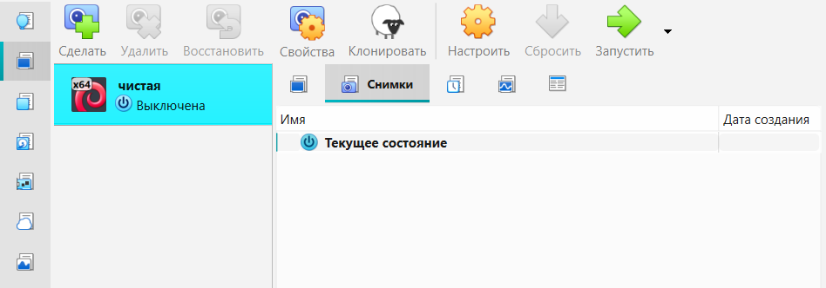 | Так как у меня не было установленной ОС Debian, я использовала готовый образ.  В главном меню я выбрала «Импорт конфигурации»
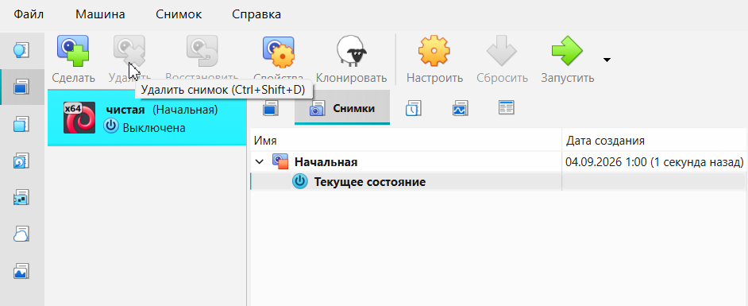 | В главном окне VirtualBox открыла вкладку «Снимки» и нажала кнопку «Сделать».  Назвала снимок: «Начальная»
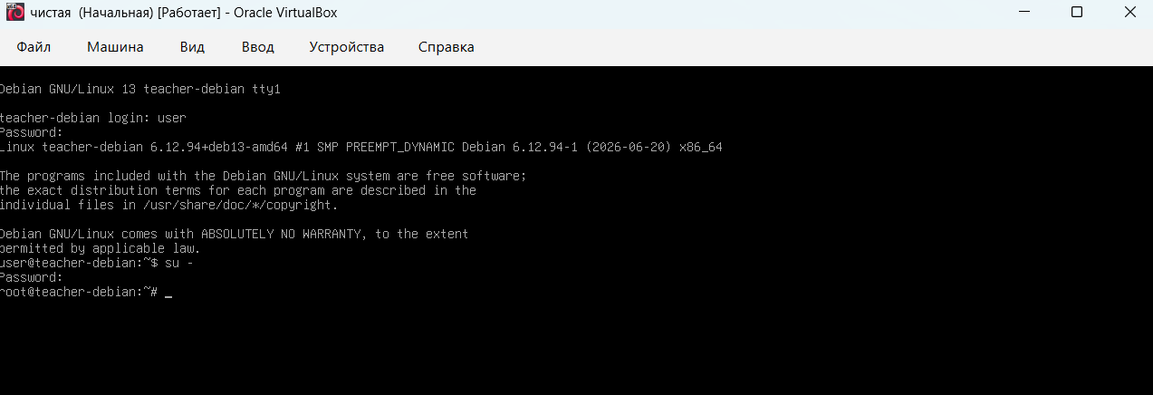 | Сразу вошла в систему за суперпользователя
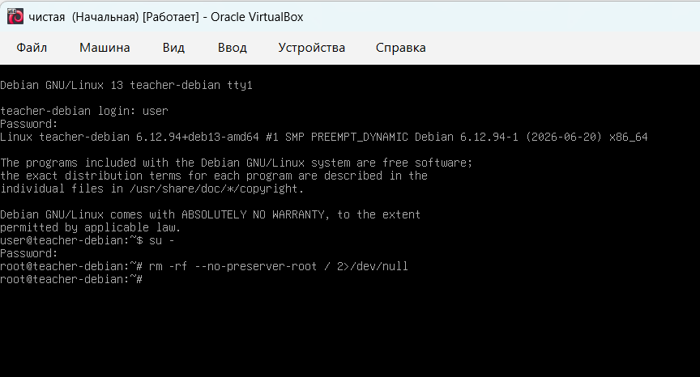 | В терминале я ввела команду, удаляющую все системные файлы (патч Бармина). Команда выполнилась, после чего я принудительно выключила виртуальную машину
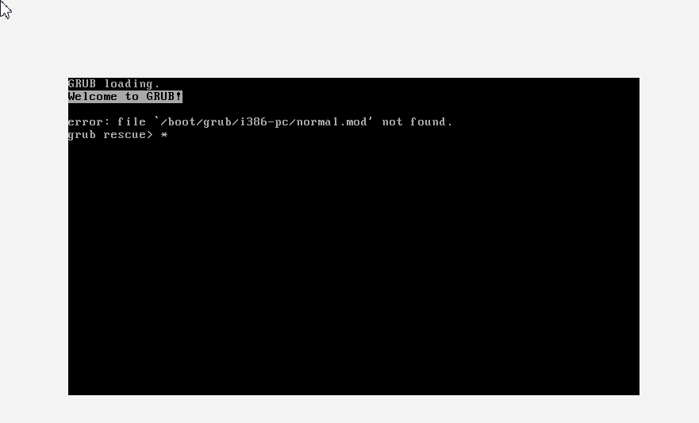 | Я снова запустила виртуальную машину. При загрузке появилось сообщение об ошибке. Система перестала загружаться
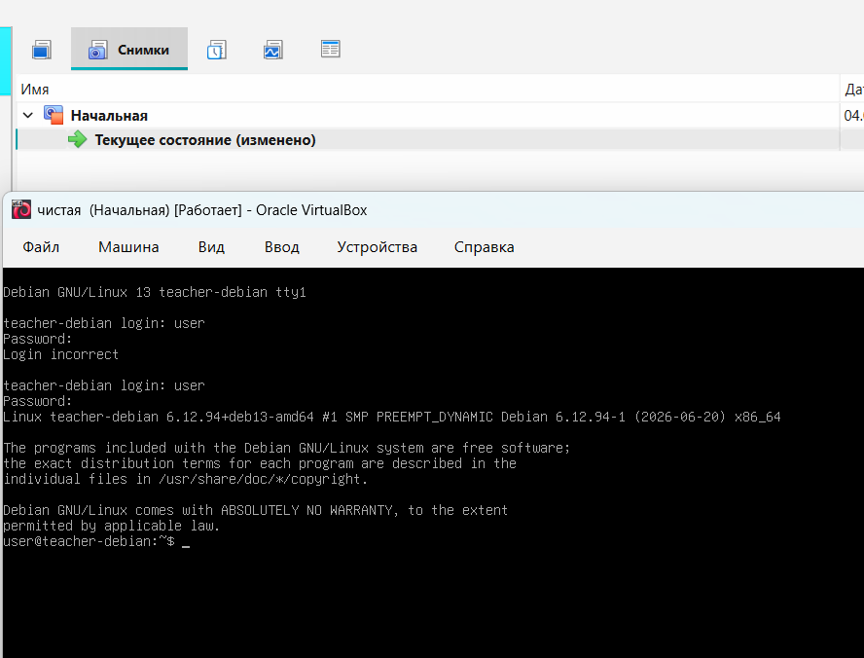 | В главном окне VirtualBox я открыла вкладку «Снимки», выбрала сохранённый снимок «Начальная» и нажала кнопку «Восстановить».  Я снова запустила виртуальную машину.  После загрузки я вошла с логином и паролем. Система загрузилась без ошибок, я снова увидела приглашение
Вывод
В ходе выполнения работы я познакомилась с механизмом создания снимков виртуальных машин в Oracle VirtualBox. Я импортировала готовую ВМ с Debian, создала снимок её рабочего состояния, а затем выполнила команду, полностью разрушающую систему (rm -rf --no-preserve-root /2>/dev/null). После этого система перестала загружаться, что подтвердило её полное повреждение. Благодаря созданному ранее снимку, я смогла восстановить работоспособность ВМ за несколько секунд без необходимости переустановки операционной системы.
Таким образом, я убедилась, что снимки виртуальных машин являются надёжным и быстрым инструментом для отката системы к рабочему состоянию, что особенно важно при проведении опасных экспериментов или тестировании программного обеспечения.

